新 书 推 荐
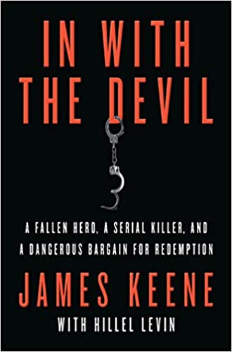
中文书名：《与魔鬼同在》
英文书名：IN WITH THE DEVIL
作 者：James Keene， Hillel Levin
出 版 社：‎ St. Martin's Griffin
代理公司：Sobel Weber /ANA/Claire Qiao
出版时间：2011年12月
代理地区：中国大陆、台湾
页 数：288页
审读资料：电子稿
类 型：纪实文学

内容简介：

詹姆斯·基恩和希勒·莱文所著的《与魔鬼同在》（In with the Devil）已被 Apple TV改编成剧集，名为《黑鸟》（Black Bird），这是一部六集限定剧，将于7月8日播出。

本书基于真实故事创作，原事件曾由美国NBC“日界线”节目（Dateline）和CNN报道：一个本应在足球场上叱咤风云的年轻人因犯下的一些过失被判十年有期徒刑。这时，他得到了一个不可能完成的任务邀约：从一个被控连环杀人的同狱囚犯那里哄骗出一份供词，便可获得自由。

吉米·基恩在芝加哥郊外长大。虽然他是警察的儿子，日日与城市精英打交道，但最终还是站在了法律的对立面，被判处十年徒刑，不得假释。

就在他服刑的几个月后，将他送进监狱的检察官找到了基恩。他曾给一个名叫拉里·霍尔的人定罪，罪名是绑架和杀害一名15岁的孩子。虽然霍尔还涉嫌杀害其他19名年轻女性，但他仍有可能在上诉后被释放。如果基恩能够让他承认两起谋杀案，那么霍尔就不可能再脱罪。作为回报，基恩将获得无条件出狱的机会。但他也可能在此过程中死于非命。

这个故事曾在全国引起轰动，本书邀您走入基恩充满危险、暴力和救赎的精彩经历。

作者简介：


詹姆斯·基恩（James Keene）是一位前警官的儿子，他从高中足球明星沦为罪犯。除了正在创作关于他的生活经历的书和电影，他还参与了其他电影和书籍项目的制作、写作和咨询工作。他是《与魔鬼同在》的作者之一。

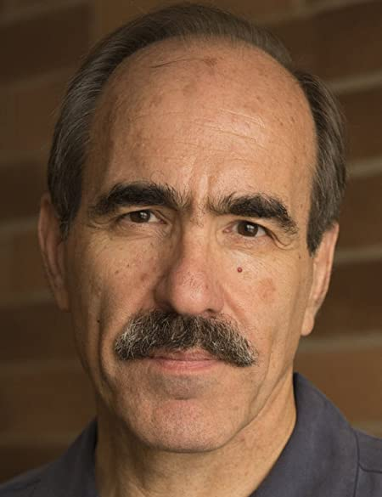
希勒·莱文（Hillel Levin）曾是《国家》杂志（The Nation）、《纽约》杂志（New York magazine）、《底特律大都会》（Metropolitan Detroit）、《花花公子》（Playboy）的调查记者，也任《芝加哥》（Chicago）杂志的编辑。他是《伟大虚妄》（Grand Delusions）的作者，也是《腐败称王》（When Corruption Was King）的共同作者。

谢谢您的阅读！
请将反馈信息发至： 乔明睿（Claire）
安德鲁﹒纳伯格联合国际有限公司北京代表处
北京市海淀区中关村大街甲59号中国人民大学文化大厦1705室, 邮编：100872
电话：010-82449026
传真：010-82504200
手机：15804055576
Email: Claire@nurnberg.com.cn
网址：www.nurnberg.com.cn
微博：http://weibo.com/nurnberg
豆瓣小站：http://site.douban.com/110577/
微信订阅号：ANABJ2002

